 

**实 验 报 告**

|  |  |
| --- | --- |
| **课程名称：** | **微服务与容器** |
| **学生姓名：** | **石夏源** |
| **学生专业：** | **软件工程** |
| **开课学期：** | **2024-2025-1** |

目录

LAB5 2

一 实验目的 2

二 实验环境 2

三 实验步骤 3

方案1：RestTemplate+ ribbon+Hystrix 3

方案2：OpenFeign+Hystrix 6

Hystrix Dashboard监控面板 9

搭建Hystrix Dashboard工程并进行配置 9

启动Hystrix Dashboard监控面板微服务，并访问其用户界面 10

LAB6 11

一 实验目的 11

二 实验环境 11

三 实验步骤 11

Zuul动态路由 11

Zuul自定义过滤器的编写 15

自定义权限控制过滤器 17

自定义异常处理过滤器 20

# LAB5

## 一 实验目的

通过在购票微服务中添加熔断器，当用户微服务出现故障时，可以自动调用的fallback方法执行，从而确保即使用户微服务出现问题，购票微服务也可以回滚而不至于奔溃，提高系统的健壮性和可用性。

本实验中使用两种不同的方法配置熔断器：分别是RestTemplate+ ribbon+Hystrix和OpenFeign+Hystrix。并且学习使用Hystrix Dashboard监控面板。

## 二 实验环境

操作系统:win11

IDE: IDEA 2024版

## 三 实验步骤

### 方案1：RestTemplate+ ribbon+Hystrix

#### 引入依赖并修改WebController，编写fallback回滚方法

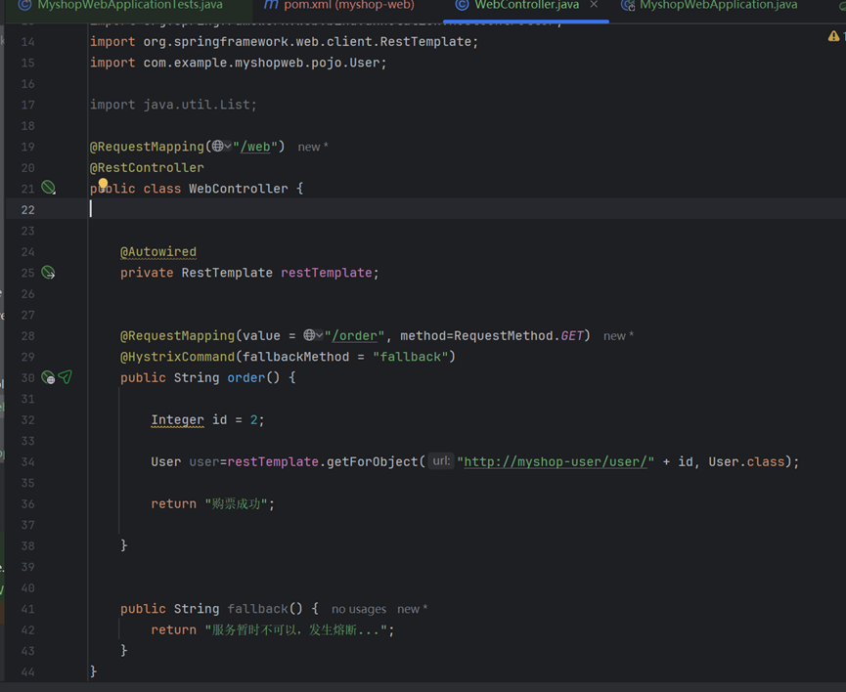

#### 启动类添加@EnableHystrix注解，恢复实例化RestTemplate的方法

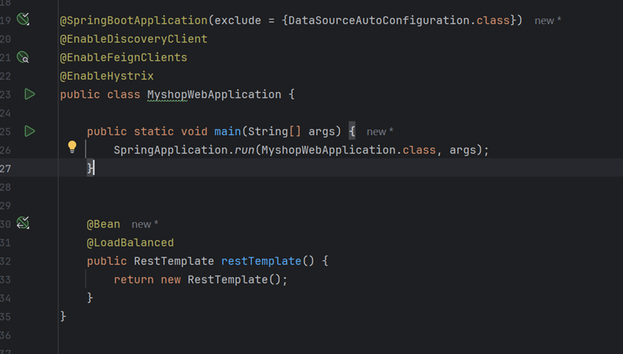

#### 测试

##### 开启用户微服务、购票微服务，浏览器请求order方法，记录eureka界面及请求返回界面

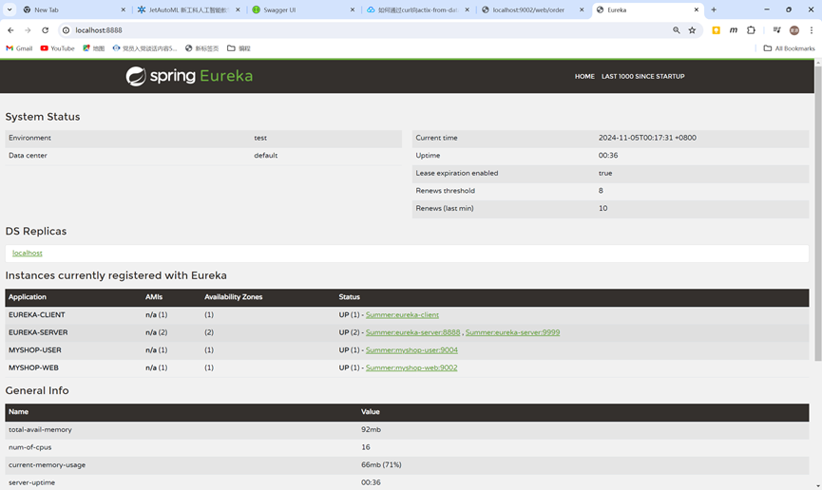

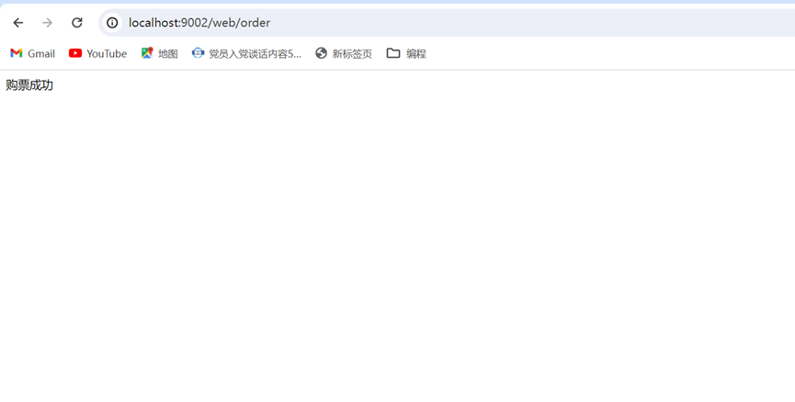

##### 关闭用户微服务（模拟用户微服务故障），记录eureka界面及请求返回界面，重启用户微服务后再次记录eureka界面及请求返回界面

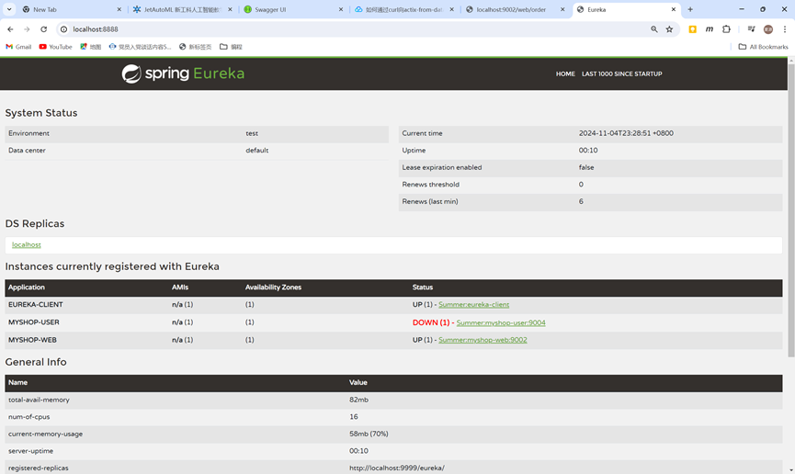

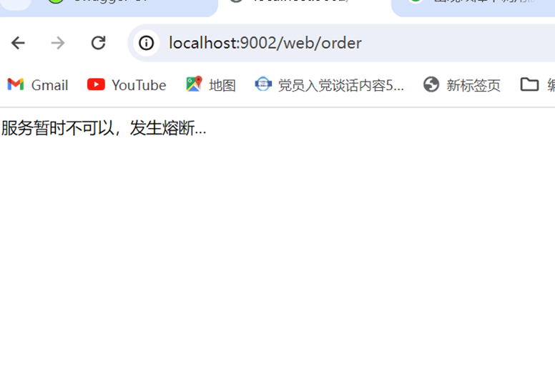

### 方案2：OpenFeign+Hystrix

#### OpenFeign开启Hystix功能

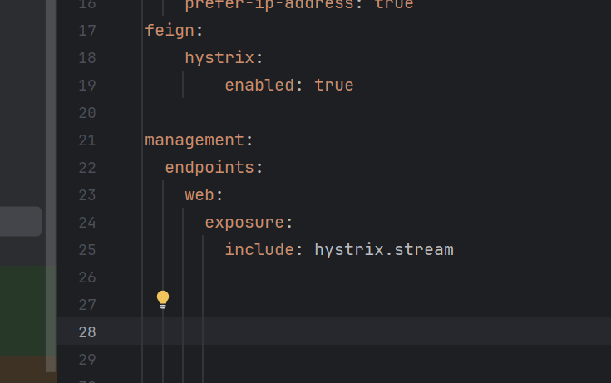

#### 编写熔断器类UserControllerImpl（client包）

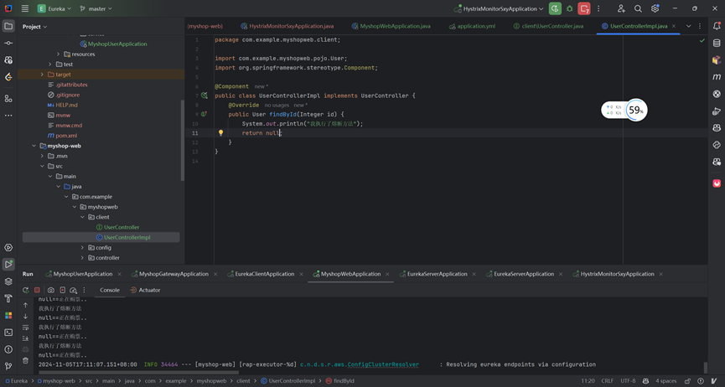

#### 添加usercontroller，webcontroller改为OpenFeign代码，映射并且实现回滚方法

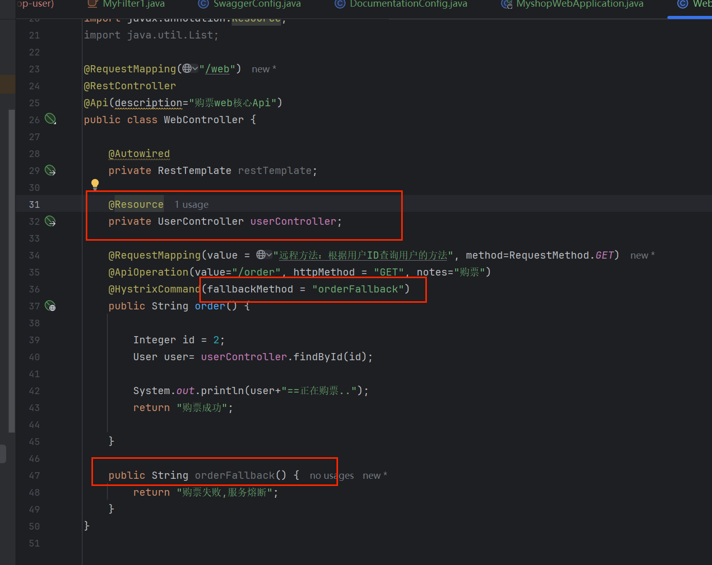

#### 所有服务均可用时测试

左侧控制台输出用户信息，右侧浏览器输出成功信息

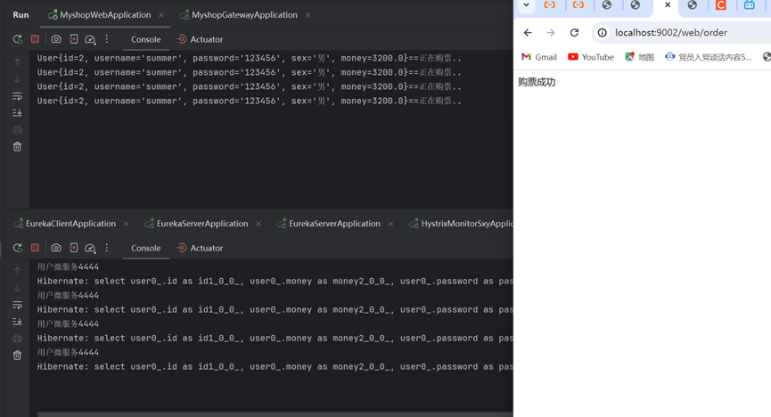

#### myshop user服务不可用时测试

左侧控制台显示熔断，但是依旧右侧浏览器打印出购票成功

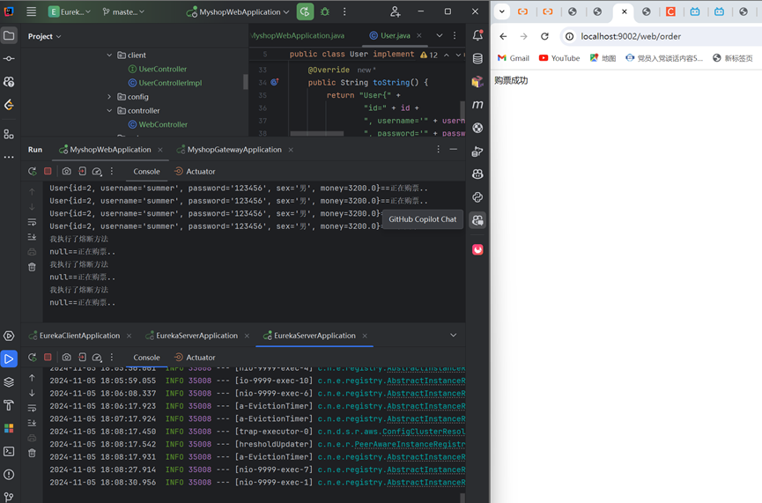

## Hystrix Dashboard监控面板

### 搭建Hystrix Dashboard工程并进行配置

#### 子模块构建

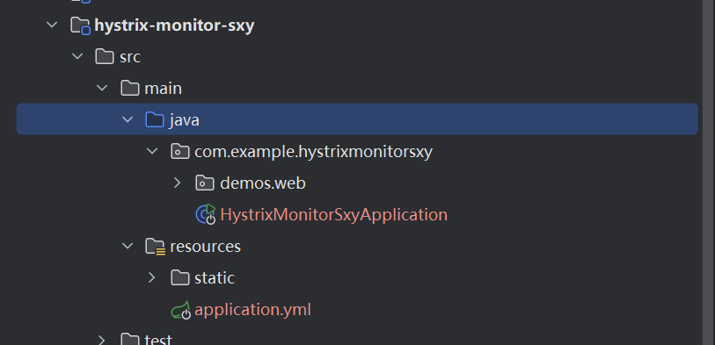

#### yml文件配置

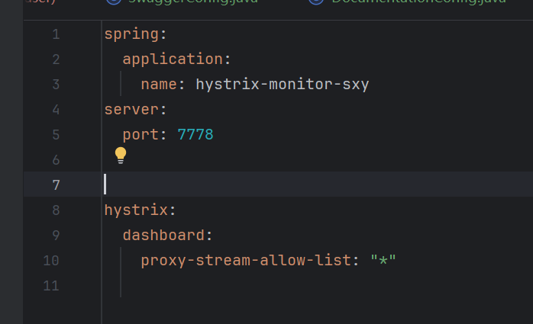

#### 启动类添加注解

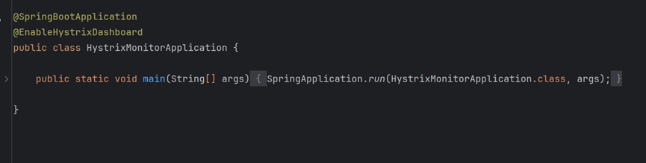

### 启动Hystrix Dashboard监控面板微服务，并访问其用户界面

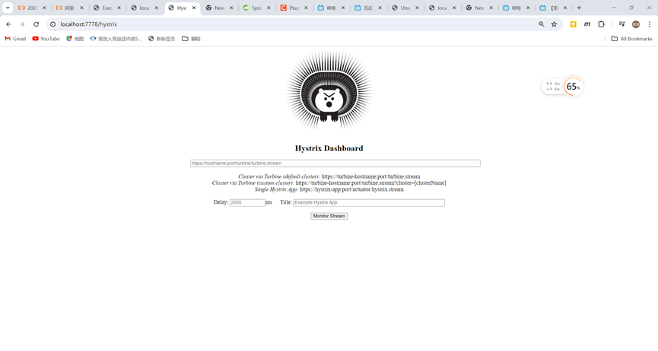

#### 启动各微服务，访问hystrix dashboard。浏览器多次请求order方法，记录监控界面

反复在浏览器中发起请求，结果如下

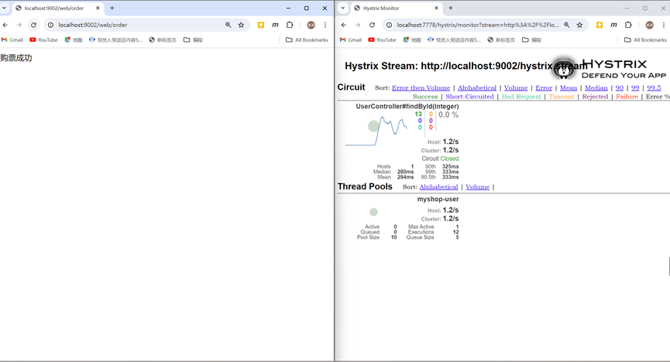

# LAB6

## 一 实验目的

通过创建网关服务模块来实现路由转发，自定义过滤器。利用Zuul网关管理所有服务的入口，使得可以在网关层面上进行动态路由、过滤和安全控制。网关服务实现了请求的路由转发和自定义过滤器，这样可以在请求到达具体的服务之前进行必要的处理，从而增强服务的安全性和灵活性。

## 二 实验环境

操作系统:win11

IDE: IDEA 2024版

java:8

JDK: 1.8

## 三 实验步骤

### Zuul动态路由

#### 构建子模块并且进行配置

子模块构建

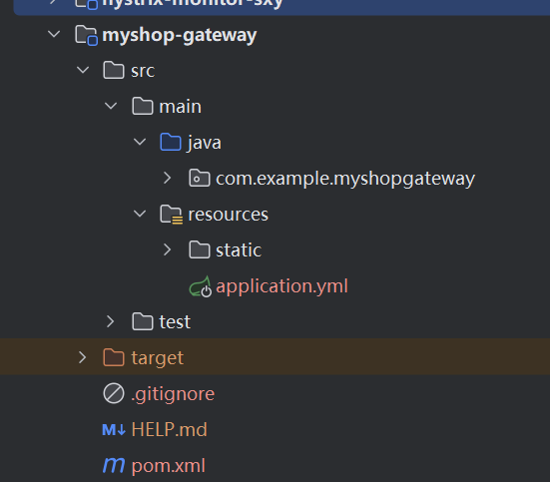

yml文件配置

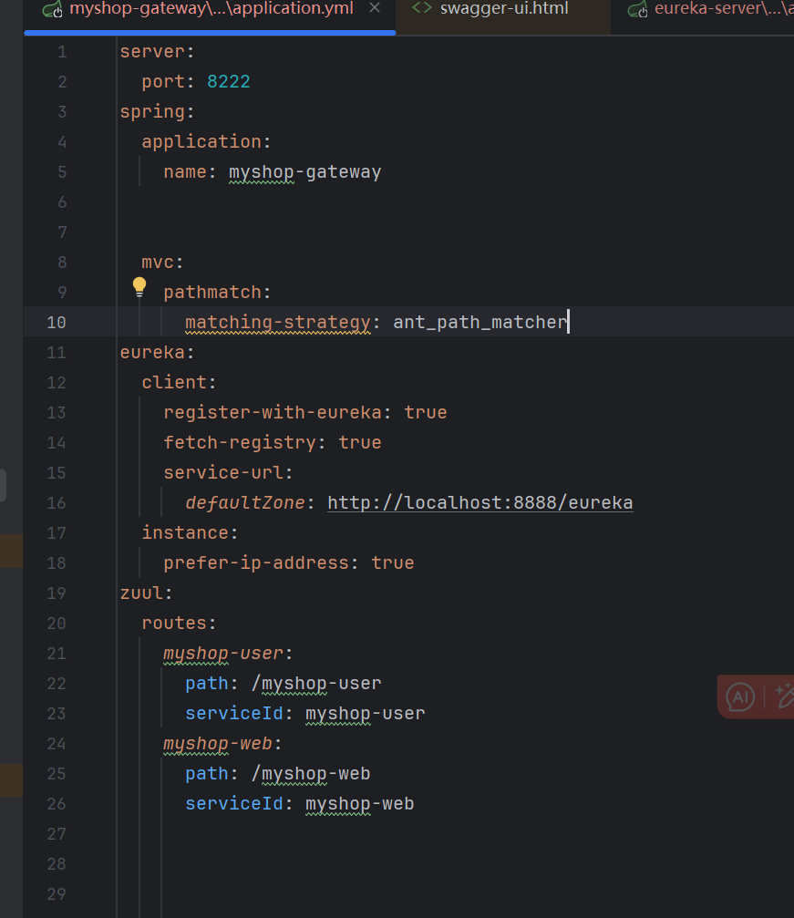

#### 启动各服务并测试网关路由转发是否成功

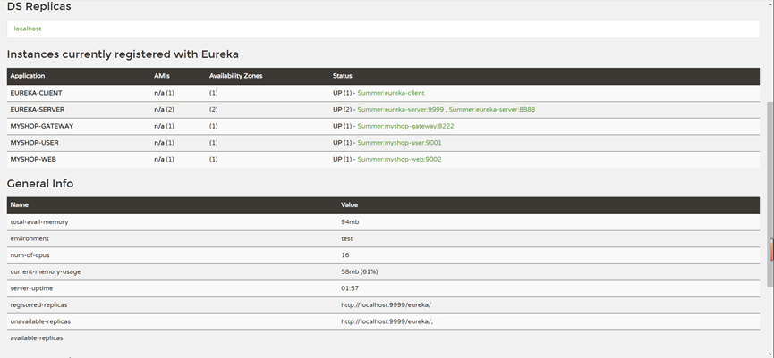

#### 通过网关请求服务localhost:8222/myshop-web/web/order

购票微服务被成功调用

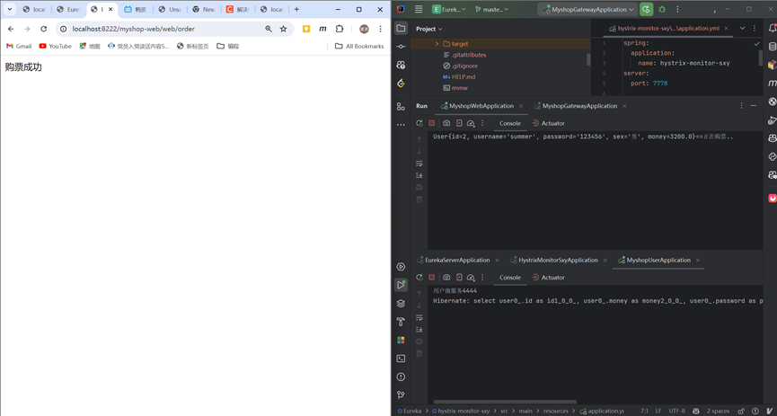

### Zuul自定义过滤器的编写

#### myfilter 1、2过滤器类代码编写

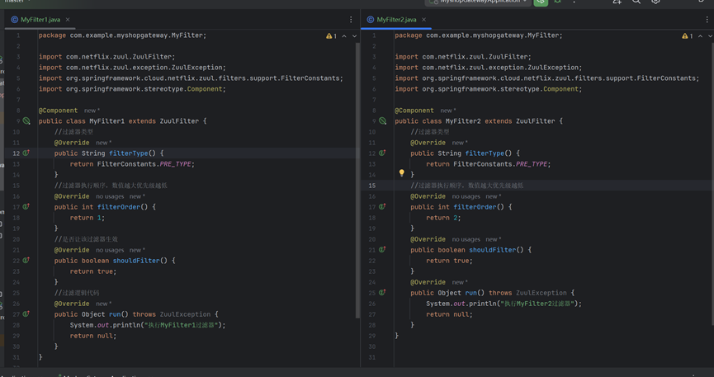

#### 重启网关微服务，浏览器多次请求order方法

过滤器返回作用，二者依次执行，过滤器一优先被调用

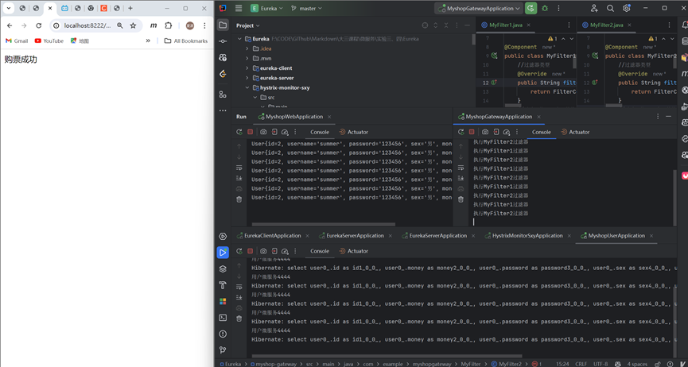

执行顺序局部图

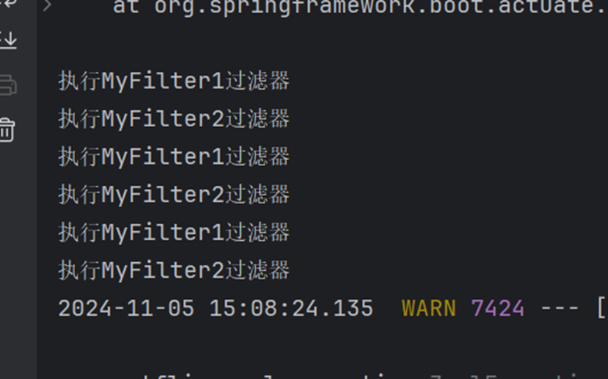

### 自定义权限控制过滤器

#### AuthFilter代码编写

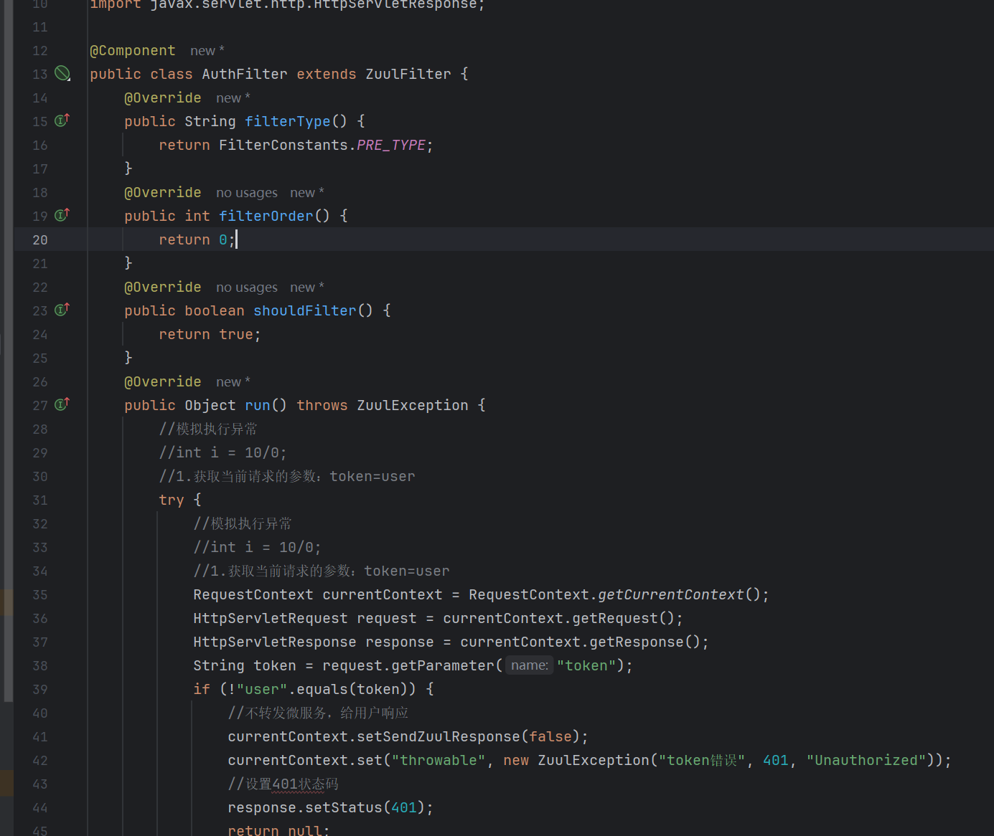

#### 多次localhost:8222/myshop-web/web/order请求order方法

由于权限过滤器的作用，此时请求会被拒绝

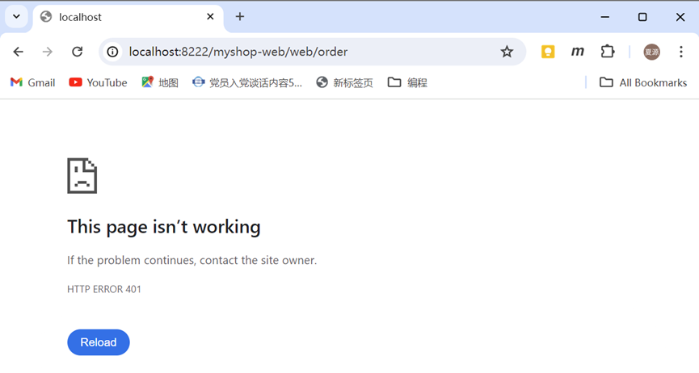

#### 使用localhost:8222/myshop-web/web/order?token=user请求才会成功

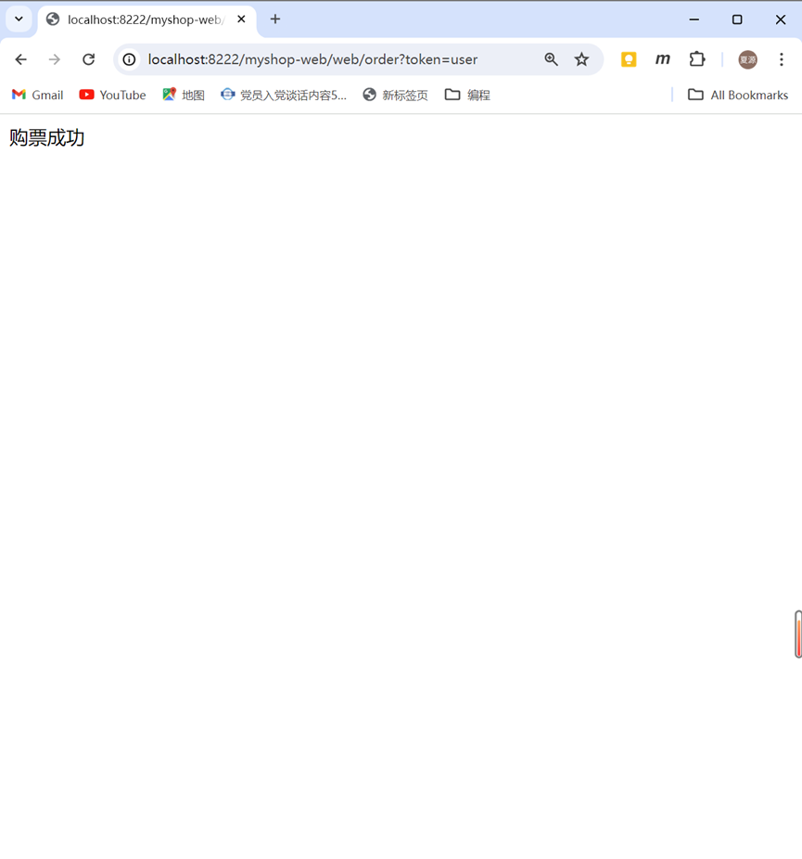

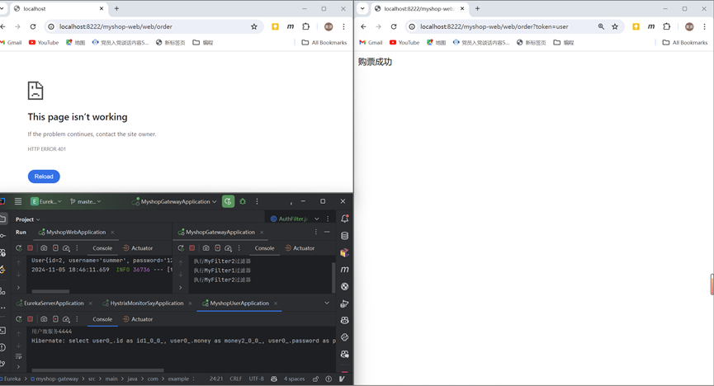

### 自定义异常处理过滤器

#### MyErrorFilter和result代码编写

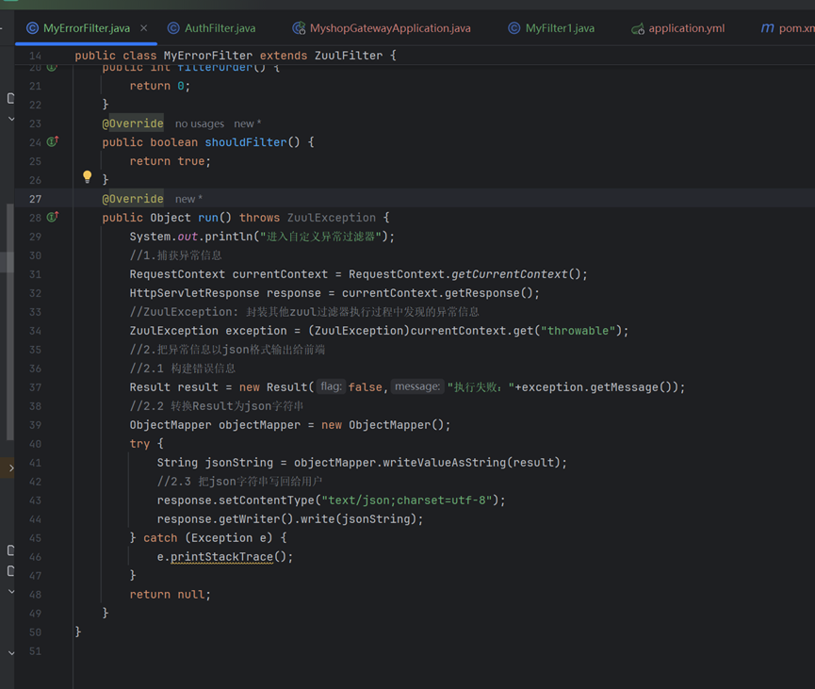

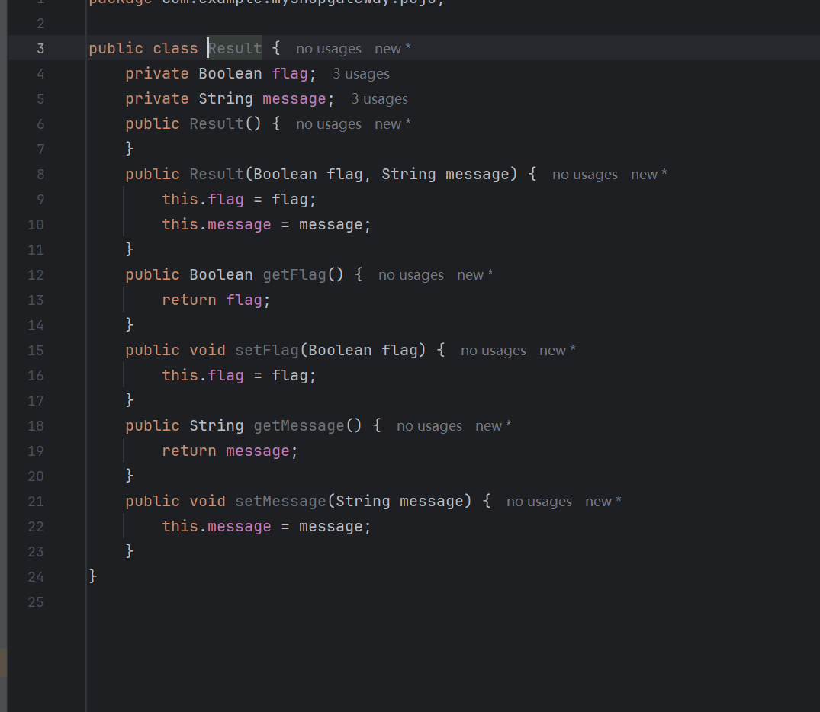

#### 测试

左侧没有token=user，请求失败，返回json信息，右侧请求成功。

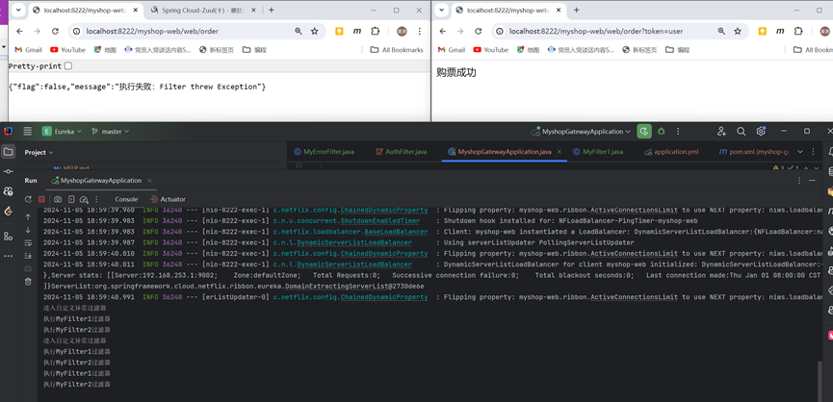

json信息如下

